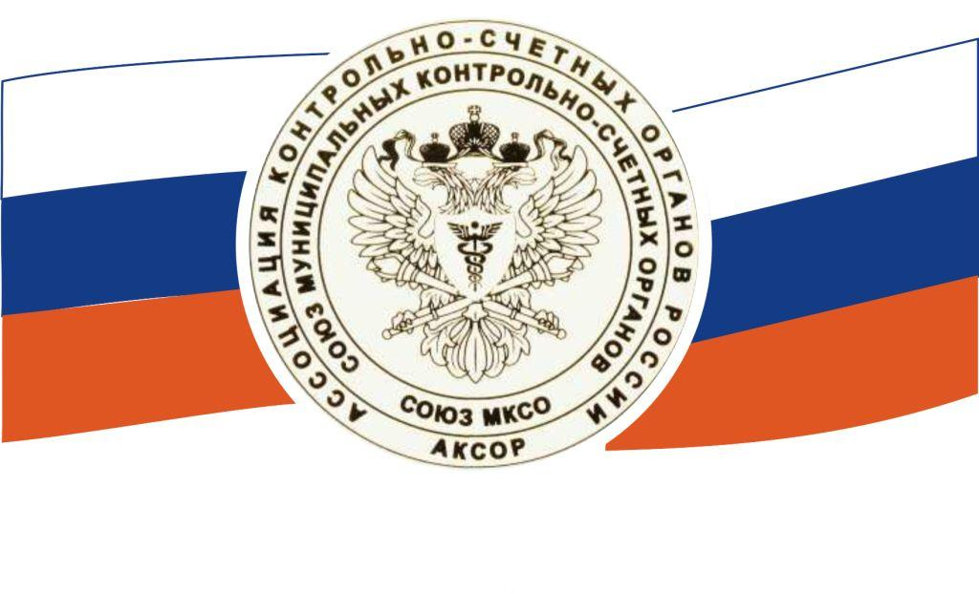

СОЮЗ

МУНИЦИПАЛЬНЫХ КОНТРОЛЬНО-СЧЕТНЫХ ОРГАНОВ ДАЛЬНЕВОСТОЧНЫЙ ФЕДЕРАЛЬНЫЙ ОКРУГ

675000, Благовещенск, ул. Ленина, д. 108/2, E-mail: lgorobets70@mail.ru, Тел./факс: 8 (4162) 237-967

Протокол Совета представительства Союза МКСО в Дальневосточном федеральном округе
«01» декабря 2012 № 1

Председательствующий: Дементьев Н.П. – председатель контрольно-счетной палаты города Благовещенска.
Секретарь – Горобец Л.В. – консультант отдела правовой работы и финансово-документационного обеспечения.
Участвовали: Шипошина Мария Михайловна - председатель контрольно-счетной палаты сотрудников МКСО муниципального района «Мегино-Кангаласский район»;
Батиевский Сергей Владимирович - председатель контрольной палаты муниципального образования «Город Магадан»;
Новиков Андрей Александрович - председатель контрольно-счетной палаты города Петропавловск-Камчатский;
Герасимова Елена Геннадьевна - председатель контрольно-счетной палаты города Артем;
Леонова Тамара Ивановна - председатель контрольно-счетной палаты города Биробиджан.
Приглашенные: Николаев И. А. – председатель контрольно-счетной палаты города Якутск.
Повестка заседания:
- Об утверждении структуры Совета Представительства.
- О распределении функций между членами Совета Представительства.
3. Решение о созыве и проекте повестки (теме конференции) II Общего собрания (конференции) Представительства.
4. Принятия решение о созыве следующего заседания Совета Представительства
5. О внесении предложений в план работы Представительства на 2013 год.

Заседание проводится в режиме видеоконференции.

- По первому вопросу выступил Дементьев Н.П.
Предлагаю утвердить Структуру Совета представительства Союза МКСО в Дальневосточном федеральном округе, предусмотрев наличие следующих выборных должностей:
председатель;
заместитель председателя;
ответственный секретарь представительства;
члены Совета представительства, ответственные за:
правовое обеспечение деятельности МКСО (член комиссии Союза МКСО по правовому обеспечению муниципальных контрольно-счетных органов);
организационную работу (член комиссии Союза МКСО по перспективному планированию и формированию муниципальных контрольно-счетных органов.;
методологическую работу (член научно методической комиссии Союза МКСО);
учебно-методическую работу (член учебно-методической комиссии Союза МКСО).
Данная структура Совета Представительства рекомендована Президиумом Союза МКСО (протокол № 5 (31)).
Совет Представительства большинством голосов принял решение утвердить, предложенную Дементьевым Н.П. структуру Совета Представительства.

- По второму вопросу о распределении функций между членами Совета Представительства выступил Новиков А.А:
Предлагаю председателем Совета Представительства избрать Дементьева Н.П.
По второму вопросу, также выступил Дементьев Н.П.:
Учитывая, что наши коллеги, состоят в различных комиссиях Союза МКСО, предлагаю распределить функции между членами Совета Представительства, следующим образом:
Новикова В.В. - член Совета Представительства, ответственный за правовое обеспечение деятельности (член комиссии Союза МКСО по правовому обеспечению муниципальных контрольно-счетных органов);
Исходя из Положения о данной комиссии, предлагаю закрепить за Новиковым В.В. в Совете Представительства функции по:
организации правовой помощи муниципальным контрольно-счетным органам при осуществлении муниципального финансового контроля;
обобщению и анализу проблем правового обеспечения деятельности муниципальных контрольно-счетных органов;
организации содействия членам Союза МКСО в защите их интересов в представительных (законодательных), исполнительных органах, органах государственной власти Российской Федерации и субъектов Российской Федерации, органах местного самоуправления, других органах и организациях.
Герасимова Е.Г. – член Совета Представительства, ответственный за организационную работу (член комиссии Союза МКСО по перспективному планированию и формированию муниципальных контрольно-счетных органов).
Исходя из Положения о данной комиссии, предлагаю закрепить за Герасимовой Е.Г. в Совете Представительства функции по:
организации работы по перспективному планированию и формированию муниципальных контрольно-счетных органов;
организации содействия муниципальным контрольно-счетным органам в вопросах перспективного планирования, в развитии приоритетных направлений муниципального финансового контроля;
сбору, анализу и обобщению предложений, проблемных вопросов по перспективному планированию и формированию муниципальных контрольно-счетных органов;
проведению мониторинга создания и развития муниципальных контрольно-счетных органов, подготовка аналитических обзоров о развитии системы муниципальных контрольно-счетных органов.
Также членами научно-методической и учебно-методической комиссий Союза МКСО являются:
Томская Р.А. – председатель контрольно-счетной палаты муниципального образования «Вилюйский улус»;
Михайлова Н.Е. – аудитор контрольно-счетной палаты города Якутск.
Поскольку Томская Р.А. и Михайлова Н.Н. не являются членами Совета Представительства, а от этого субъекта (республика САХА Якутия) в Совете Представительства избрана Шипошина М.М., предлагаю, ответственным за методологическую и учебно-методическую работу назначить Шипошину М.М.
В соответствии с Положениями о научно-методической и учебно-методической комиссиях, закрепить за ней функции по:
распространению и ознакомлению членов представительства с материалами и запросами научно-методической и учебно-методической комиссии;
координации деятельности членов Союза МКСО в сфере научно-методического и учебно-методического обеспечения деятельности;
осуществлению сбора, анализа и обобщения предложений членов Союза МКСО по вопросам совершенствования организации и учебно-методического обеспечения профессионального образования сотрудников муниципальных контрольно-счетных органов.
На очередном заседании Общего собрания (конференции) рассмотреть вопрос о введении в состав Совета Представительства Томской Р.А. и Михайловой Н.Е.
Кандидатуру на должность заместителя председателя и ответственного секретаря Совета Представительства предлагаю рассмотреть и утвердить после включения на Общем собрании (конференции) в состав Совета Представительства Томской Р.А. и Михайловой Н.Е.
Совет Представительства большинством голосов принял решение утвердить, предложенное членами Совета Представительства распределение функций.
- По третьему вопросу, выступил Николаев И.А.
Предлагаю Совету Представительства рассмотреть вопрос о проведении II Общего собрания (конференции) Союза МКСО в ДФО в городе Якутске (предварительно с 21.06.2013 по 22.06.2013 года), и обратиться к главе городского округа «Город Якутск» и председателю Якутской городской Думы с просьбой об оказании содействия в проведении данного мероприятия.
По третьему вопросу, также выступил Дементьев Н.П.
Предлагаю тему конференции определить «Анализ бюджетного процесса в муниципальных образованиях и предложения по его совершенствованию».
Также, следует в проект повестки включить вопрос о включении в состав Совета Представительства:
Томской Р.А. – члена научно-методической комиссии Союза МКСО;
Михайловой Н.Е. - члена учебно-методической комиссии Союза МКСО.
Совет Представительства большинством голосов принял решение:
о проведении II Общего собрания (конференции) Союза МКСО в ДФО в городе Якутске (предварительно с 21.06.2013 по 22.06.2013 года), и обращении к главе городского округа «Город Якутск» и председателю Якутской городской Думы с просьбой об оказании содействия в проведении данного мероприятия;
об утверждении предложенной темы конференции и проекта повестки.

- По четвертому вопросу, выступил Дементьев Н.П.
В соответствии с Положением о представительстве Союза МКСО в Федеральном округе заседание Совета представительства проводится не рже 1 раза в квартал. В связи, с чем предлагаю следующее заседание провести аналогично, в режиме видео конференции в марте 2013 года.
Совет Представительства единогласно принято решение провести заседание Совета Представительства в марте 2013 года.

- По пятому вопросу, выступил Дементьев Н.П.
Зачитал предложения в план работы Представительства Союза МКСО в ДФО на 2013 год.
Совет Представительства единогласно принял решение принять предложения в план работы Представительства Союза МКСО в ДФО на 2013 год.

Председатель представительства Союза МКСО в Дальневосточном федеральном округе  Председатель контрольно-счетной палаты города Благовещенска |  | Н.П. Дементьев

